TRƯỜNG ĐẠI HỌC THÔNG TIN LIÊN LẠC

**KHOA CÔNG NGHỆ THÔNG TIN**

------🙞🙜🕮🙞🙜------



**BÁO CÁO MÔN HỌC**

**LẬP TRÌNH TRÒ CHƠI VÀ MÔ PHỎNG**

**ĐÈ TÀI: XÂY DỰNG GAME ĐÀO VÀNG**

**Giáo viên hướng dẫn: Nguyễn Việt Hùng**

**Nhóm sinh viên thực hiện:**

1. **Dương Trung Kiên**
2. **Nguyễn Trọng Lâm**
3. **Lê Thị Khang**
4. **Nguyễn Thị Phương Loan**

**Chuyên ngành: Công nghệ phần mềm**

KHÁNH HÒA, THÁNG 1 NĂM 2018

TRƯỜNG ĐẠI HỌC THÔNG TIN LIÊN LẠC

**KHOA CÔNG NGHỆ THÔNG TIN**

------🙞🙜🕮🙞🙜------

**BÁO CÁO MÔN HỌC**

**LẬP TRÌNH TRÒ CHƠI VÀ MÔ PHỎNG**

**ĐÈ TÀI: XÂY DỰNG GAME ĐÀO VÀNG**

**Giáo viên hướng dẫn: Nguyễn Việt Hùng**

**Nhóm sinh viên thực hiện:**

1. **Dương Trung Kiên**
2. **Nguyễn Trọng Lâm**
3. **Lê Thị Khang**
4. **Nguyễn Thị Phương Loan**

**Chuyên ngành: Công nghệ phần mềm**

KHÁNH HÒA, THÁNG 1 NĂM 2018

**NHẬN XÉT CỦA GIÁO VIÊN**

……………………………………………………………………………………………………………………………………………………………………………………………………………………………………………………………………………………………………………………………………………………………………………………………………………………………………………………………………………………………………………………………………………………………………………………………………………………………………………………………………………………………………………………………………………………………………………………………………………………………………………………………………………………………………………………………………………………………………………………………………………………………………………………………………………………………………………………………………………………………………………………………………………………………………………………………………………………………………………………………………………………………………………………………………………………………………………………………………………………………………………………………………………………………………………………………………………………………………………………………………………………………………………………………………………………………………………………………………………………………………………………………………………………………………………....................................................

………………………………………………………………………………………………………………………………………………………………………………………………………………………………………………………………………………………………………………………………………………………………

**MỤC LỤC**

Lời mở đầu 1

**1.** **Lí do chọn đề tài** 1

**2.** **Mục tiêu của đề tài** 1

**3.** **Phạm vi nghiên cứu** 1

CHƯƠNG I: TỔNG QUAN 2

**1.** **Giới thiệu về Unity 2D** 2

**2.** **Tại sao sử dụng Unity để xây dựng game?** 2

**3.** **Thông tin thành viên** 3

CHƯƠNG II: SẢN PHẨM GAME 3

**1.** **Phân công công việc** 3

**2.** **Kịch bản game** 4

**3.** **Luật chơi** 4

**4.** **Giao diện của Game** 4

**5. Code xử lí nhân vật** 6

CHƯƠNG III: TỔNG KẾT 8

**1.** **Ưu và nhược điểm** 8

**2.** **Kết luận** 8

# **Lời mở đầu**

1. **Lí do chọn đề tài**

Trong thời đại công nghệ thông tin như hiện nay, sản phẩm công nghệ ngày càng chịu sự đánh giá khắt khe hơn từ phía những người dùng, đặc biệt là về sản phẩm Game được nhận rất nhiều sự đánh giá từ phía các Game thủ, hay chỉ là những người chơi bình thường. Ngành công nghiệp Game hiện nay có thể nói là bùng nổ, với tốc độ phát triển đến chóng mặt, rất nhiều những Game hay và hấp dẫn đã được ra đời trong thời gian qua. Từ xu hướng phát triển và những bất cập trên, đồ án này sẽ khảo sát và nghiên cứu về Engine Unity – một Game Engine rất phổ biến và không kém mạnh mẽ hiện nay nhằm thực nghiệm việc phát triển một trò chơi (Demo) Đào vàng 2D. Chuẩn bị kiến thức và kỹ năng cho định hướng nghề nghiệp (phát triển Game) sau này của chúng em, góp phần vào sự phát triển của ngành công nghiệp Game nước nhà.

1. **Mục tiêu của đề tài**

Muc tiêu đề tài nhằm nghiên cứu về unity 2D và xây dựng demo game Đào vàng 2D truyền thống để rõ hơn về cách thức thực hiện cũng như vận hành một quy trình làm game.

1. **Phạm vi nghiên cứu**

Nghiên cứu môi trường phát triển unity 2D, ngôn ngữ C# trong lập trình hướng đối tượng. Tìm hiểu cách xây dựng các phương thức, thuộc tính đối tượng trong C#.

# **CHƯƠNG I: TỔNG QUAN**

1. **Giới thiệu về Unity 2D**

Đã qua rồi thời kỳ làm game trên nền Flash căn bản và buồn chán với những chuyển động thật cứng nhắc. Unity mang lại sức mạnh kỳ diệu cho nhân vật mà chúng ta muốn thể hiện sống động hơn trong không gian 3 chiều đầy huyền ảo. Công nghệ cao này tạo ra một bước đột phá mới về sự khác biệt trong công nghệ làm game hiện nay, mang đến cho người chơi 1 cảm giác rất khác lạ và hào hứng trong từng chuyển động, tương lai công nghệ này được áp dụng vào game Việt Nam sẽ mở ra một trang mới trong thế giới game 2D, 3D huyền ảo.

Unity được dùng để làm video game, hoặc những nội dung có tính tương tác như thể hiện kiến trúc, hoạt hình 2D, 3D thời gian thực. Unity hao hao với Director, Blender game engine, Virtools hay Torque Game Builder trong khía cạnh dùng môi trường đồ họa tích hợp ở quá trình phát triển game là chính.

1. **Tại sao sử dụng Unity để xây dựng game?**

Unity là một trong những engine được giới làm game không chuyên cực kỳ ưa chuộng bởi khả năng tuyệt vời của nó là phát triển trò chơi đa nền. Trình biên tập có thể chạy trên Windows và Mac OS, và có thể xuất ra game cho Windows, Mac, Wii, iOS, Android. Game cũng có thể chơi trên trình duyệt web thông qua plugin Unity Web Player. Unity mới bổ sung khả năng xuất ra game trên widget cho Mac, và cả Xbox 360, PlayStation 3.

Chỉ với khoản tiền bỏ ra khá khiêm tốn (1.500 USD) là phiên bản pro đã nằm trong tay của chúng ta, dĩ nhiên tại Việt Nam số tiền này vẫn là quá lớn nhưng thật may là đã có phiên bản Unity Free. Tuy nhiên, nhiều tính năng quan trọng (Network) bị cắt giảm nhưng đó không phải là vấn đề quá lớn nếu muốn phát triển một tựa game tầm trung.

Vào năm 2009, Unity nằm trong top 5 game engine tốt nhất cho việc sản xuất game với chỉ sau 4 năm phát triển. Unity đứng thứ 4, xếp sau Unreal Engine 3, Gamebryo Engine (được VTC Studio mua về phát triển SQUAD) và Cry Engine 2. Lượng tài liệu hướng dẫn Unity rất phong phú. Hơn thế nữa nó còn có sẵn một cộng đồng cực lớn với diễn đàn riêng. Bất cứ điều gì không hiểu chúng ta đều có thể thoải mái hỏi và nhận được câu trả lời nhanh chóng, tận tâm.

1. **Thông tin thành viên**

|  |  |  |  |
| --- | --- | --- | --- |
| STT | Họ và tên | Email | Số điện thoại |
| 1 | Dương Trung Kiên  14DC137 | asus12121996@gmail.com | 0987670799 |
| 2 | Nguyễn Trọng Lâm  14DC138 | lamnguyen260895@gmail.com | 01638122651 |
| 3 | Lê Thị Khang  14DC135 | lethikhang20021996@gmail.com | 01676989161 |
| 4 | Nguyễn Thị Phương Loan |  |  |

**CHƯƠNG II: SẢN PHẨM GAME**

1. **Phân công công việc**

|  |  |  |  |  |
| --- | --- | --- | --- | --- |
| **Thành viên** | **Công việc** | **Kết quả** | **Test** | **Trạng thái** |
| Kiên | -Nghiên cứu Unity  - Lập trình C# trên Unity  - Hướng đối tượng trên C# | - Giao diện trên Unity  - Các Object tương ứng | Lâm | OK |
| Lâm | - Thiết kế nhân vật  - Đưa ra tập luật của trò chơi  - Xử lý tọa độ | - Nhân vật, kịch bản hành động của các nhân vật.  - Luật chơi | Khang | OK |
| Khang | -Lập kịch bản game  - Chọn nhân vật game  -Testcase, slide | - Kịch bản  - Nhân vật | Kiên | OK |
| Loan | Viết báo cáo | -Word báo cáo | Lâm | OK |

1. **Kịch bản game**

Game đào vàng thể hiện qua một khung cảnh ở sa mạc, đồng quê với một ông lão. Ông lão với chiếc máy kéo đã kiên trì bền bỉ kéo những cục vàng, kim cương vô cùng quý giá ở dưới lòng đất. Nhưng đâu phải muốn kéo vàng là được, còn hàng ngàn những chướng ngại vật khiến ông lão phải tốn rất nhiều thời gian công sức như đá, những con vật lòng đất, … Bây giờ, hãy cùng ông lão đào vàng tìm kiếm những cục vàng , kim cương thật quý giá nhé.

1. **Luật chơi**

* Một màn chơi sẽ có 60 giây
* Cố gắng kéo những cục vàng càng nhiều điểm càng tốt.
* Kéo những như vàng to, đá sẽ kéo lâu và mất thời gian hơn
* Hết 60 giây, nếu vượt qua số điểm bạn sẽ qua màn tiếp theo, nếu không đủ sẽ bắt đầu lại từ đầu.

1. **Giao diện của Game**
   1. Bắt đầu chơi

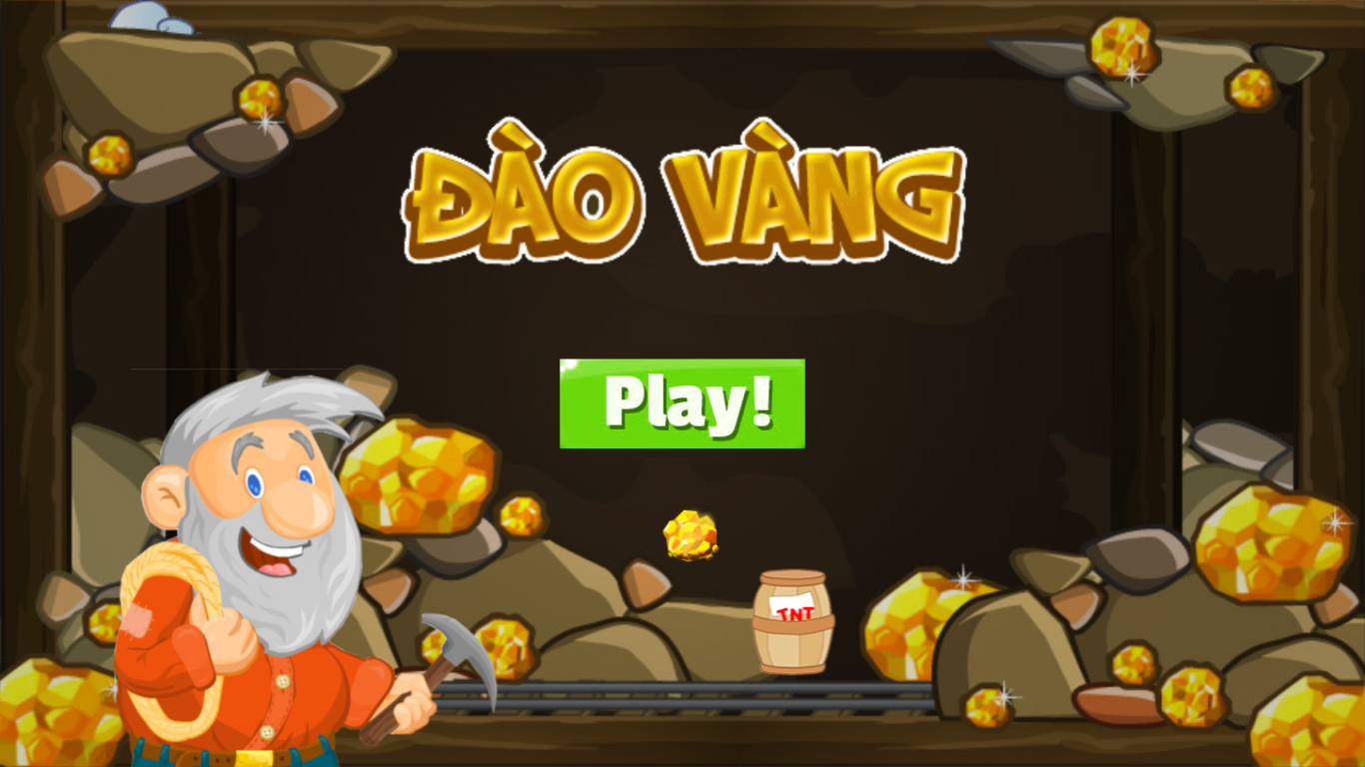

*Nhấn play để bắt đầu*

* 1. Giao diện các map trong game

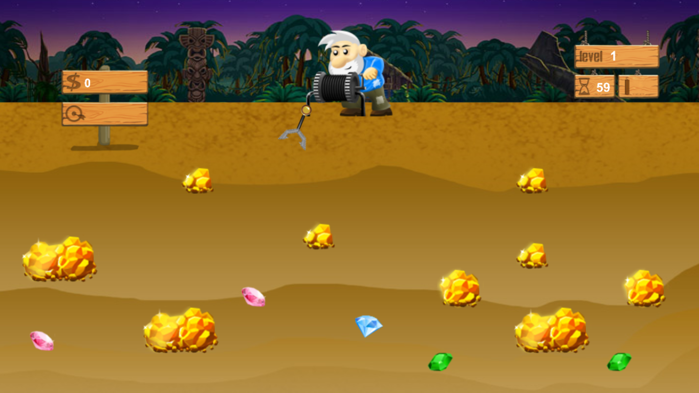

*Màn 1*

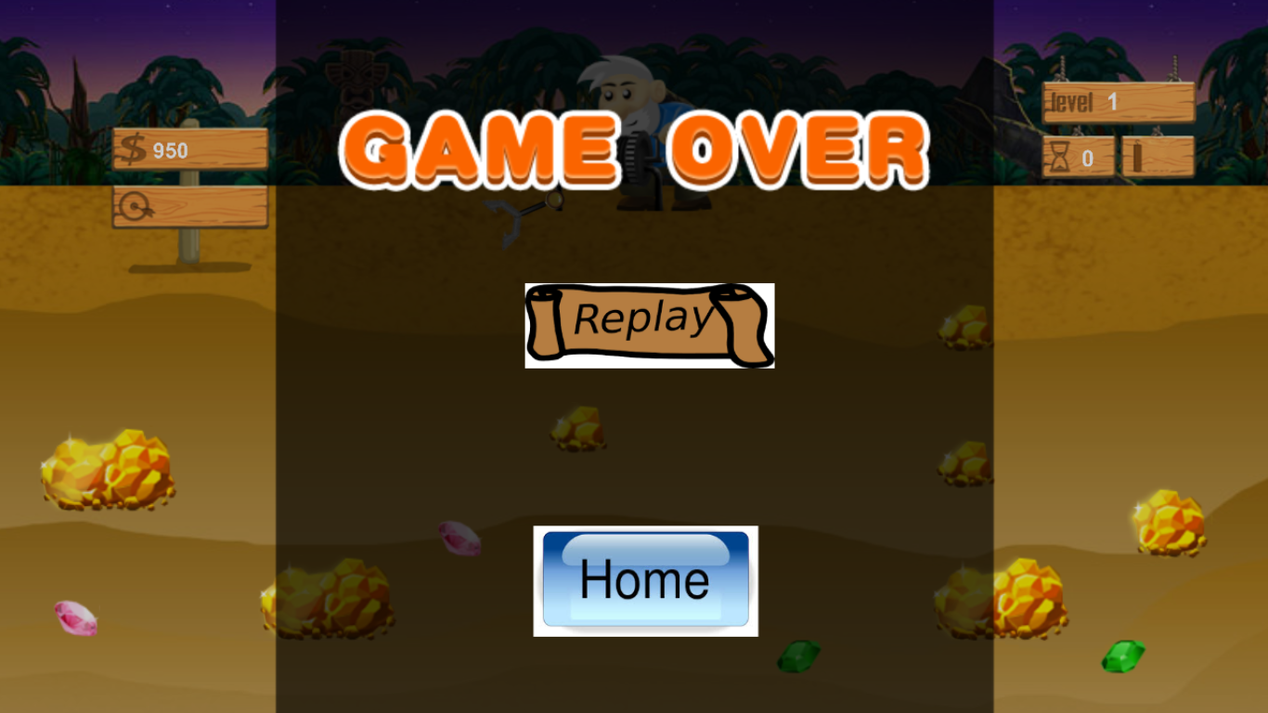

*Kết thúc 60s*

## **5. Code xử lí nhân vật**

* Code xử lí mở neo và dây neo

void Update () {

gameObject.GetComponent<LineRenderer>().SetPosition(0, transform.position);

gameObject.GetComponent<LineRenderer>().SetPosition(1, luoiCau.position);

}

void FixedUpdate() {

transform.rotation = Quaternion.Euler(0, 0,Mathf.Sin(Time.time * speed) * angleMax);

}

void checkTouchScene() {

bool istouch = Input.GetMouseButtonDown(0);

if(istouch) {

velocity = new Vector2(transform.position.x - target.position.x, transform.position.y - target.position.y);

velocity.Normalize();

}

}

void FixedUpdate() {

rigidbody2D.velocity = velocity * speed;

}

void checkMoveOutCameraView() {

if(!gameObject.renderer.isVisible) {

velocity = -velocity;

}

}

* Code xử lý va chạm

void OnTriggerEnter2D(Collider2D other) {

if(other.gameObject.name == "luoiCau") {

isMoveFollow = true;

GameObject.Find("dayCau").GetComponent<DayCauScript>().typeAction = TypeAction.KeoCau;

GameObject.Find("luoiCau").GetComponent<LuoiCauScript>().velocity = -GameObject.Find("luoiCau").GetComponent<LuoiCauScript>().velocity;

GameObject.Find("luoiCau").GetComponent<LuoiCauScript>().speed -= this.speed;

}

}

* Code xử lý thời gian

void Update () {

timeText.text = time.ToString();

scoreText.text = score.ToString();

}

* Code xử lý khi kết thúc game

public IEnumerator UpdateTime ()

{

bool add = true;

while(add){

yield return new WaitForSeconds (1);

if(time > 0) {

time --;

}

if(time <= 0 && !endgame) {

endGame();

}

}

}

# **CHƯƠNG III: TỔNG KẾT**

1. **Ưu và nhược điểm**

* Ưu điểm
  + Tạo ra một trò chơi giúp giải trí cao
  + Không gây tốn nhiều thời gian tiền bạc
* Nhược điểm
  + Cách thức chơi còn chưa lôi cuốn người sử dụng
  + Chưa hoàn thiện một số chức năng

1. **Kết luận**

Sau khi hoàn thành bài tập này, nhóm đã rút ra được một số kinh nghiệm như sau:

* Hiểu rõ nhiều hơn về ngôn ngữ C#, phần mềm Unity
* Biết tạo ra trò chơi giải trí
* Làm việc nhóm và phân công công việc một cách hiệu quả
* Bổ sung được những kiến thức còn thiếu xót khi học về lập trình

Và cuối cùng, nhóm xin chân thành cảm ơn đến giáo viên Nguyễn Việt Hùng hướng dẫn môn lập trình và mô phỏng trò chơi để giúp cho nhóm em hoàn thiện sản phẩm.